合同编号:0617-2019-QEO-2021
认证证书信息确认书
受审核方名称 | 泉州惠安鑫盛隆石业有限公司 |  |  | 审核组长 | 汪桂丽
订单号 | 0617-2019-QEO-2021 |  |  | 证书号 | Q:ISC-Q-2019-0666  E:ISC-E-2019-0456O:ISC-O-2019-0417
组织机构代码 | 91350521081644050T |  |  | 是否带CNAS标志 | ¨ 带标 ¨不带标
认证标准 | ■ GB/T 19001-2016 idt ISO 9001:2015标准 (不适用：8.3条款)  □ GB/T 50430-2017 (不适用： 条款)；  ■ GB/T 24001-2016 idt ISO 14001:2015标准；  ■ GB/T 45001-2020 idt ISO 45001:2018标准；  □ GB/T 23331-2020 idt ISO 50001:2018标准；  □RB/T XXXX-XXXX  □ISO 22000-2018  □GB/T 27341-2009&GB 14881-2013&危害分析与关键控制点（HACCP体系）认证补充要求 1.0 |  |  | 企业体系有效人数 | Q:15,E:15,O:15
审核类型 | □初次认证■监督审核□再认证□特殊审核□换证
变更内容 | □组织名称变更■地址变更□认证范围变更（□扩大□缩小）
请选择所需求的证书语言. 对其它语言需求，如有必要，请另附表单.
 | 中文公司名称及地址 | 中文认证范围
公司名称 | 泉州惠安鑫盛隆石业有限公司 | Q：石材制品、石雕工艺品、墓碑的销售（法规强制要求范围除外）  E：石材制品、石雕工艺品、墓碑的销售（法规强制要求范围除外）及其所涉及的相关环境管理活动。  O：石材制品、石雕工艺品、墓碑的销售（法规强制要求范围除外）及其所涉及的职业健康安全相关管理活动。
注册地址 | 泉州市惠安县涂寨镇曾厝工业区
经营地址 | 泉州市惠安县东桥镇屿头山村屿头959号
(注：除介词和连词外，首字母大写）
 | 英文公司名称及地址 English company name & address | 英文认证范围  English Scope
Company Name公司名称 | Quanzhou Hui 'an Xin sheng long Stone Industry Co., LTD | QMS/EcMS | Sales of stone products, stone carving handicrafts and tombstones (except the scope of compulsory requirements by laws and regulations)
Company Name公司名称 | Quanzhou Hui 'an Xin sheng long Stone Industry Co., LTD | EMS | Sales of stone products, stone carving handicrafts and tombstones (except the scope of compulsory requirements by laws and regulations) and related environmental management activities.
Registration Address注册地址 | Quanzhou Huian County Tuizhai Town Zeng Cuo industrial zone | OHSMS | Sales of stone products, stone carving handicrafts and tombstones (except the scope of compulsory requirements by laws and regulations) and related occupational health and safety management activities.
Registration Address注册地址 | Quanzhou Huian County Tuizhai Town Zeng Cuo industrial zone | 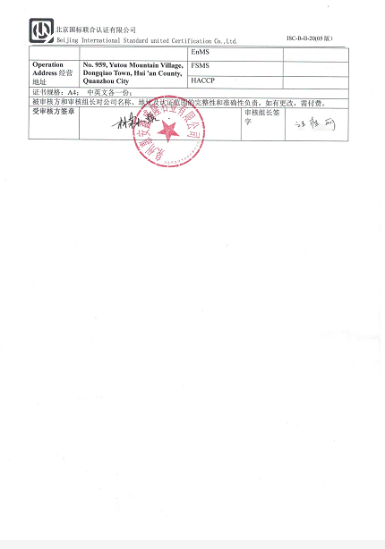  EnMS
Operation Address经营地址 | No. 959, Yutou Mountain Village, Dongqiao Town, Hui 'an County, Quanzhou City | FSMS
Operation Address经营地址 |  | HACCP
证书规格：A4； 中英文各一份；
被审核方和审核组长对公司名称、地址及认证范围的完整性和准确性负责。如有更改，需付费。
受审核方签章 |  |  |  | 审核组长签字

附件1：用于多场所认证项目（分证书）

分证书  Sub-cert | 公司名称、注册地址及经营地址:  Company name, Registration address &Operation address | 组织机构代码  Organization code | 认证范围  Scope
01 | 公司名称 - 总部  注册地址：  经营地址： |  | 中文
01 | Company Name – HQ  Registration Address:  Operation Address: |  | English
02 | 公司名称 – 工厂  注册地址：  经营地址： |  | 中文
02 | Company Name – Factory  Registration Address:  Operation Address: |  | English
03 | 公司名称 – 销售办公室  注册地址：  经营地址： |  | 中文
03 | Company Name – Sales Office  Registration Address:  Operation Address: |  | English
1 line for each location - add more pages if needed (put cursor in last box and press “Tab”)
每个场所1行-如果需要，添加更多页面（将光标放在最后一个框中并按“Tab”）

注：
1、填写本说明并不代表贵单位已通过认证；
2、本说明中填写的管理体系覆盖范围，应与末次会议上宣布的及审核报告上确认的范围一致；
3、请在申请认证组织名称处加盖公章；
4、组织三个地址一致时只需填写一个，其余填“同上”，不同时分别填写；
5、组织需自行提供英文版认证证书信息。
6、组织如不能自行提供英文信息的，公司可协助翻译，组织需缴纳翻译费200元；
7、翻译费用可直接与审核费用一同汇入我公司账户或由审核组长从现场带回。

附件2：
能源管理体系认证证书附件
获证组织名称：泉州惠安鑫盛隆石业有限公司证书注册号：Q:ISC-Q-2019-0666,E:ISC-E-2019-0456,O:ISC-O-2019-0417
获证组织地址：泉州市惠安县东桥镇屿头山村屿头959号
认证依据标准：GB/T 23331-2020/ISO50001:2018《能源管理体系 要求及使用指南》
&RB/T
审核类型及时间 | 能源数据 | 能耗核算边界
初次审核  20XX年XX月  XX~XX日 | 能耗统计期：  20XX年XX月至20XX年XX月XX-XX日
初次审核  20XX年XX月  XX~XX日 | 产量：  产值（万元）：
初次审核  20XX年XX月  XX~XX日 | 综合能耗（吨标准煤）：
初次审核  20XX年XX月  XX~XX日 | 单位能耗：
初次审核  20XX年XX月  XX~XX日 | 节能量（吨标准煤）：
第一次监督审核  20XX年XX月  XX~XX日 | 能耗统计期：  20XX年XX月至20XX年XX月XX-XX日
第一次监督审核  20XX年XX月  XX~XX日 | 产量：  产值（万元）：
第一次监督审核  20XX年XX月  XX~XX日 | 综合能耗（吨标准煤）：
第一次监督审核  20XX年XX月  XX~XX日 | 单位能耗：
第一次监督审核  20XX年XX月  XX~XX日 | 节能量（吨标准煤）：
第二次监督审核  20XX年XX月  XX~XX日 | 能耗统计期：  20XX年XX月至20XX年XX月XX-XX日
第二次监督审核  20XX年XX月  XX~XX日 | 产量：  产值（万元）：
第二次监督审核  20XX年XX月  XX~XX日 | 综合能耗（吨标准煤）：
第二次监督审核  20XX年XX月  XX~XX日 | 单位能耗：
第二次监督审核  20XX年XX月  XX~XX日 | 节能量（吨标准煤）：

